t_bll_element要素信息表
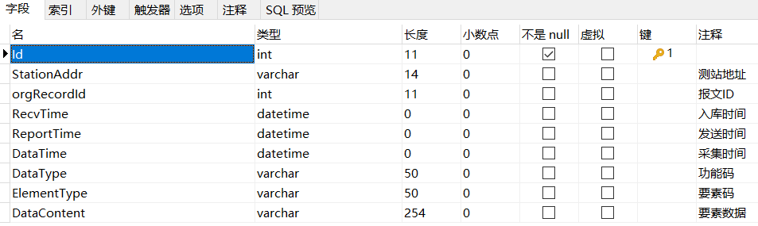
t_bll_img图片信息表
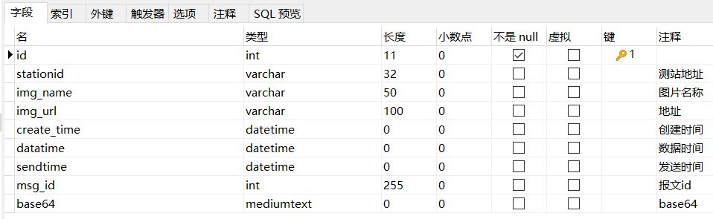
t_bll_orgrecord原始报文表
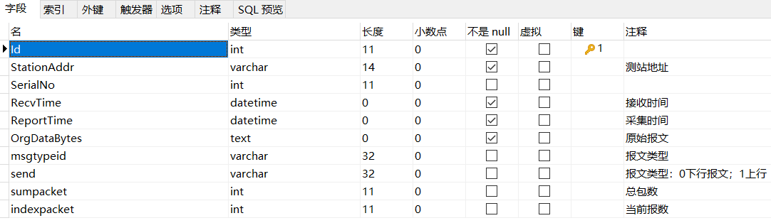
t_para_database绑定数据库信息表
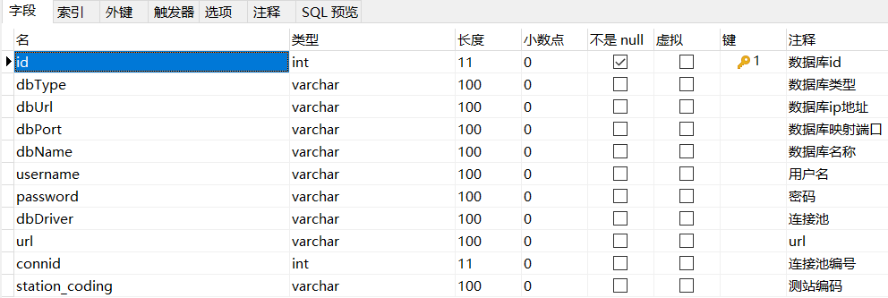
t_para_dataallocation绑定数据库相关表信息表
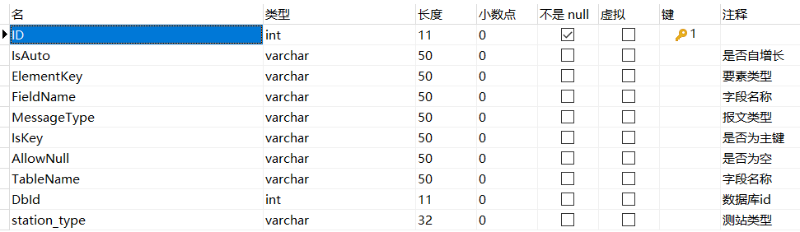
t_para_error入库错误sql记录表
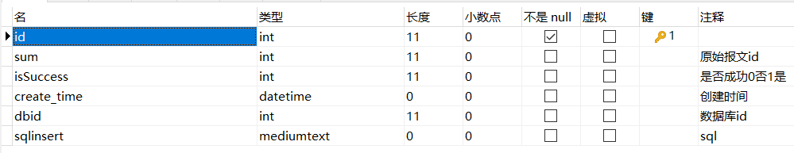
t_para_sum入库记录表
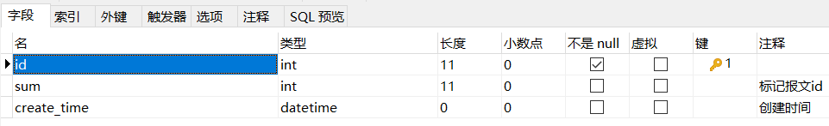
rtu_info设备表
user用户表

